消费品召回计划
生产者名称 | 南安市老有福卫生用品厂
产品名称 | 成人纸尿裤
品牌 | 老有福
涉及数量 | 444包
型号/规格 | LCK-0594（XL）
生产起止日期 | 2023年04月07日至2023年04月07日
生产批号/批次 | 2023/04/07
产品描述及外观图片 | 老有福牌成人纸尿裤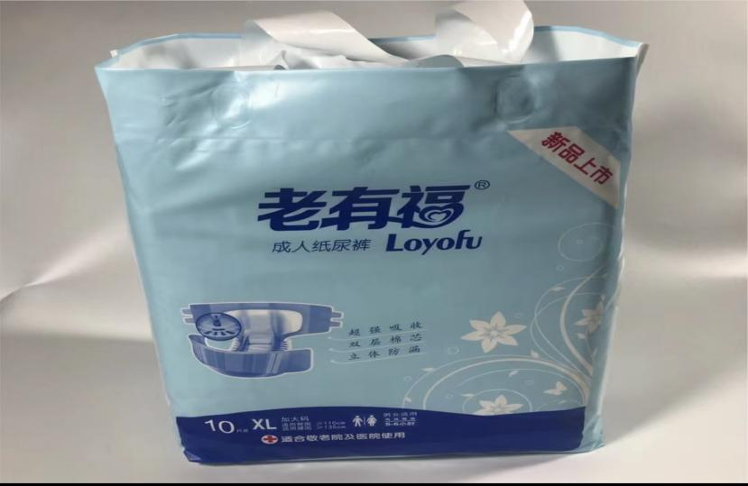
存在的缺陷 | 渗透性能偏弱
可能导致的后果 | 可能因吸收速度慢、回渗量多导致使用者皮肤过敏，存在一定的安全风险。
避免损害发生的应急处置方式 | 停止使用该产品
具体召回措施 | 为消费者提供免费退换货服务
召回负责机构 | 南安市老有福卫生用品厂
召回联系方式 | 13365950416
召回进度安排 | 2024年4月22日至2024年7月21日，南安市老有福卫生用品厂将在门店发布召回公告通知消费者此次召回事宜，为购买该批次产品的消费者提供免费退换货服务。同时，消费者也可拨打客户服务热线（13365950416）了解具体事宜。
其他需要报告的内容 | 无
其他信息 | 相关用户可以登录国家市场监督管理总局缺陷产品管理中心网站、中国产品安全与召回信息网或关注微信公众号（SAMRDPAC)，或拨打缺陷产品管理中心热线电话：010-59799616，了解更多信息。

